PONTIFÍCIA UNIVERSIDADE CATÓLICA DE MINAS GERAIS

Instituto de Ciências Econômicas e Gerenciais

Curso de Ciências Econômicas

7º Período - Noite

Elaboração e Análise de Projetos

Caio Henrique Souza Dias

Erick Francis de Almeida Ferreira  
Karen Karolyne dos Santos Vieira

**PLANO DE VIABILIDADE ECONÔMICO-FINANCEIRA:  
Implantação da Cervejaria Artesanal Rock'n Beer**

Belo Horizonte

2017

**FICHA RESUMO**

1. **Título do Projeto** Implantação da Cervejaria Artesanal *Rock'n Beer*
2. **País/Região**Belo Horizonte, Minas Gerais, Brasil
3. **Setor**Industrial
4. **Nicho de Mercado**Bebidas
5. **Sub nicho de Mercado**Cervejas Artesanais
6. **Tamanho da Empresa**Micro/Pequena Empresa
7. **Finalidade**Implantação de uma pequena fábrica
8. **Tipo de empresa**Sociedade Empresarial de Responsabilidade Limitada
9. **Número de Sócios**Três
10. **Integração**Mista
11. **Decisão**Projeto de Viabilidade
12. **Grupos-alvo**Homens e Mulheres entre 18 a 35 anos
13. **Capital Social**R$ 70.600,00
14. **Início da Execução do Projeto**Primeiro semestre de 2018

**SUMÁRIO**

1. A EMPRESA E OS EMPREENDEDORES 5

I. Denominação ou razão social5

II. Principais acionistas ou sócios/Capital Social5

III. Dirigentes e administradores principais.5

IV. Perfil e motivações dos empreendedores6

2. O PROJETO7

I. Apresentação7

SEÇÃO A: ANÁLISE DE MERCADO E PLANO DE MARKETING8

II. Estudo de Mercado 8

II.1. Dados do Produto/Serviço8

II.2. Principais Consumidores9

II.3. Estrutura de mercado e concorrência9

II.4. Empresas Concorrentes e Participação no Mercado9

II.5. Evolução e Dimensionamento do Mercado10

II.6. Cenários11

II.7. Projeções do Mercado Global e do Projeto11

II.8. Vantagens Competitivas do Projeto e do Produto/Serviço12

II.9. Condições de Distribuição13

II.10. Políticas de Vendas13

*II.10.1. Prazos13*

*II.10.1.1. Prazos de Entregas13*

*II.10.1.1. Prazos de Pagamentos14*

*II.10.2. Preços Atuais e Futuros14*

*II.10.3. Composto do Produto/Serviço14*

*II.10.4. Promoções e Publicidade15*

SEÇÃO B: PLANO OPERACIONAL16

III. Estudo do Tamanho ou Escala de Produção/Operação16

**III.1. Caracterização dos Produto e Dimensionamento do Programa de Produção/Operação16**

**III.2. Seleção e Descrição do Processo Produtivo/Operacional16**

**III.3. Seleção e Especificação dos Equipamentos19**

**III.4. Planta dos Edifícios e sua Distribuição no Terreno20**

**III.5. Definição dos Requisitos Físicos de Insumos e mão de obra21**

**III.6. Cronograma dos Investimentos21**

**III.7. Aspectos fiscais, normativos e regulatórios21**

**IV. Estudo do Tamanho ou Escala de Produção/Operação22**

V. Estudo da Localização23

VI. Organização e Administração 24

SEÇÃO C: PLANO FINANCEIRO26

VII. Estudo dos Investimentos26

VIII. Estudo do Financiamento27

IX. Orçamento de Receitas e Custos28

X. Análise Econômico-Financeira31

X.1. Valor Presente Líquido e Taxa Interna de Retorno31

X.2. Taxa de Retorno Interna Modificada (TIR-M) 32

X.3. Payback Simples e Descontado33

*X.3.1. Payback Simples33*

*X.3.2. Payback Descontado34*

X.4. Rentabilidade34

X.5. Lucratividade35

3. CONCLUSÕES36

REFERÊNCIAS37

ANEXOS40

1. A EMPRESA E OS EMPREENDEDORES

I. Denominação ou razão social

ROCKNBEER CERVEJARIA ARTESANAL LTDA.

II. Principais acionistas ou sócios/Capital Social

A empresa será composta por três sócios: Caio Henrique Souza Dias, Karen Karolyne dos Santos Vieira e Erick Francis de Almeida Ferreira. A empresa será constituída em uma sociedade limitada por cotas, com igual participação de ambos os sócios. Será investido R$ 70.600,00, a ser integralizado em forma de Caixa, Estoque, Máquinas e Equipamentos e Veículos.

III. Dirigentes e administradores principais

A Diretoria, a princípio será composta pelos três sócio-fundadores da companhia. Por eleição unânime, Karen Vieira assume a Presidência da empresa, tendo Caio Dias responsável pela área Financeira e Erick Ferreira a caixa de Operações.



Fonte: Elaboração própria (2017).

**Figura 1** – Diretoria *Rock’n Beer*

IV. Perfil e motivações dos empreendedores

* **Karen Vieira** – Graduanda em Ciências Econômicas pela Pontifícia Universidade Católica de Minas Gerais. Acredita que, além de uma boa gestão, a força de vendas é essencial para o negócio. Pretende elaborar a gestão e fabricação de uma forma sustentável, aproximando os consumidores da marca. É inovadora, detalhista e incomodada com o “manual de bons costumes”. Além de fã de rock, ela é a mente pensante e líder da *Rock’n Beer*.
* **Caio Dias** – Graduando em Ciências Econômicas pela Pontifícia Universidade Católica de Minas Gerais, busca tirar proveito de uma oportunidade de negócio, independência financeira, realização pessoal e profissional. Admirador de uma boa música e uma boa cerveja, sua influência vai de Adoniran Barbosa até AC/DC, de uma boa Pilsen até Imperial IPA. Sempre destaque nas disciplinas quantitativas, se especializou seus estudos em finanças, assumindo por aptidão a área financeira da empresa.
* **Erick Ferreira** – Graduando em Ciências Econômicas pela Pontifícia Universidade Católica de Minas Gerais e Técnico em Administração pelo SEBRAE – MG. Fez de seu “*hobby*” coisa séria e sua paixão pela cerveja se transformou em conhecimento técnico nos mais variados tipos de cervejas ao redor do mundo.

**2. O PROJETO**

**I. Apresentação**

O projeto seguinte pretende verificar, a partir da mensuração quanto as perspectivas do mercado de cerveja artesanal brasileiro, a viabilidade da micro cervejaria local ***Rock'n Beer***. Será especificado o comportamento de introdução da empresa em cada parte do plano de negócios.

A primeira parte do projeto trata-se de introduzir os componentes iniciais relativos a composição da empresa e principais empreendedores. A segunda parte será composta pelo projeto em si, com todas as análises, estudos e conclusões pertinentes ao projeto.

A Seção A possui os estudos mercadológicos responsáveis por determinar as características do produto em questão, além do dimensionamento do mercado, de modo a projetar a futura demanda da empresa. Além disso, o plano de marketing também é realizado para definir as estratégias de divulgação e venda das cervejas artesanais a serem produzidas.

Na Seção B, o plano operacional é realizado, dimensionando a produção no âmbito microeconômico da oferta da empresa. Nesta etapa, são realizados estudos quanto ao processo produtivo da cerveja, os fatores de produção necessários, a escala de produção para atender a demanda, a localização da planta da empresa e dos fatores dentro dela e a estrutura organizacional da empresa para o andamento das operações.

Finalmente, na Seção C, são realizados estudos financeiros de forma a demonstrar a viabilidade do empreendimento quanto aos recursos financeiros disponíveis para alocação. As análises de investimento, financiamento, orçamentárias e econômico-financeira feitas nesta seção, em conjunto com as análises das seções anteriores, propiciam concluir quanto a viabilidade do projeto. Em seguida, os anexos coletados nas seções anteriores são colocados na seção de anexos.

**SEÇÃO A: ANÁLISE DE MERCADO E PLANO DE MARKETING**

**II. Estudo de mercado**

**II.1. Dados do Produto/Serviço**

A cerveja, de acordo com o Decreto n° 6871/09, é uma bebida alcoólica gerada a partir da fermentação da mistura de malte com água, complementada com lúpulo. A diferença entre as cervejas comuns e as artesanais é justamente os tipos de diferentes ingredientes incluídos, além daqueles considerados obrigatórios para caraterização da bebida, no processo produtivo, de forma a criar sabores, características e aromas diferentes e únicos para a bebida em questão.

A cerveja artesanal é uma bebida alcoólica buscada para, além do estado prazeroso da leve embriaguez e da refrescância da bebida gelada, solucionar uma busca por sabores e aromas diferentes na bebida alcoólica mais consumida do mundo.

Segundo Moreira (2014), a cerveja é a bebida mais consumida no Brasil, sendo responsável por 4/5 (quatro quintos) do consumo de bebida alcoólica no país. Seus principais competidores são: vinho, licor, cachaça, uísque e vodka.

Em se tratando de bens complementares, há uma vasta amplitude de bens a serem considerados, mas é possível destacar os alimentos que geralmente a acompanham, como lanches, petiscos e tira-gostos dos mais variados.

Segundo Menegasso (2015), a cerveja tem sofrido um resfriamento da quantidade demandada devido a um cenário econômico desfavorável, além da provável mudança das preferências de brasileiros, causando uma redução de consumo per capita da bebida em questão na faixa de 40% (quarenta porcento).

Porém, o mesmo não ocorre no segmento de cervejas artesanais, segundo o Instituto da Cerveja (2016). A produção tem aumentado de forma quase que constante, indicando uma fase de crescimento do produto, caracterizado por um faturamento cada vez maior, melhoria da qualidade das cervejas artesanais produzidas, tal como aumento da diversificação de produtos oferecidos.

**II.2. Principais Consumidores - Público Alvo**

Segundo estudos realizados por Madeira (2015), os principais consumidores de cerveja artesanal são homens, apesar da considerável presença das mulheres neste segmento (trinta e um porcento). Mais de oitenta porcento ocupam a faixa etária entre dezoito e trinta e cinco anos. Quanto ao grau de instrução, noventa e sete e meio porcento da amostra escolhida possuíam, no mínimo, grau de instrução superior incompleto.

Em relação a ocupação, mais de dois terços dos entrevistados eram estudantes ou empregados assalariados. Oitenta e um porcento vivem na região sudeste e tem por locais preferidos de consumo suas próprias casas e bares especializados em cerveja artesanal.

**II.3. Estrutura de mercado e concorrência**

De acordo com Souza e Lang (2014), o mercado de cervejas artesanais não compete diretamente com as grandes cervejarias tradicionais do país pelas dificuldades de logística e grande carga tributária, fazendo com que o preço seja elevado, atendendo apenas a um certo mercado específico de consumidores que procuram produtos diferentes das cervejas comuns. Dessa forma, considerar-se-á para análise de mercado uma estrutura monopolística.

**II.4. Empresas Concorrentes e Participação no Mercado**

Segundo Souza e Lang (2014), apenas algo em torno de 1% (um porcento) do mercado de cervejas é representado pelas cervejarias artesanais e micro cervejarias. Porém, apesar da pequena fatia de mercado, as cervejarias artesanais e micro cervejarias tem apresentado um rendimento um crescimento bem maior que as grandes cervejarias.

Como notado anteriormente, a necessidade de atendimento local devido aos custos altos de logística fazem com que a estrutura de mercado seja uma estrutura de oligopólio, pelo baixo número de produtores na área.

Segundo Delgado (2016), os principais bens substitutos genéricos (sendo definidos como aqueles que servem para satisfazer uma necessidade) à cerveja artesanal são: o vinho, drinks, coquetéis e destilados em geral. Um estudo do Bradesco mostra que no mês de março de 2017, o mercado de bebidas em geral atingiu a maior alta desde o mesmo período em 2011, em especial o mercado de vinhos, que está sendo potencializado a partir do aumento da produção de uvas direcionadas para a produção de vinho, segundo a Agência Minas.

**II.5. Evolução e Dimensionamento do Mercado**

Souza e Lang (2014) apontam para a existência de demanda por cerveja desde o século dezessete, apesar de ter sido intensificada apenas com a vinda da família real ao Brasil. O consumo aumentou devido a disseminação cultural da bebida no país por imigrantes europeus, principalmente alemães. Segundo o Banco Nacional de Desenvolvimento Econômico e Social (BNDES) (2014), a produção de cervejas no Brasil apresentou alta até o ano de 2013, quando as projeções da época mostraram uma queda na produção do setor, assim como o número de cervejarias1.

Segundo o estudo realizado pelo Instituto da Cerveja (2016), o mercado de cerveja artesanal tem crescido aceleradamente principalmente no ano de 2015 atingindo a marca de 372 produtores no Brasil. Cada empresa possui, em média, uma capacidade de produção de vinte quilolitros por mês.

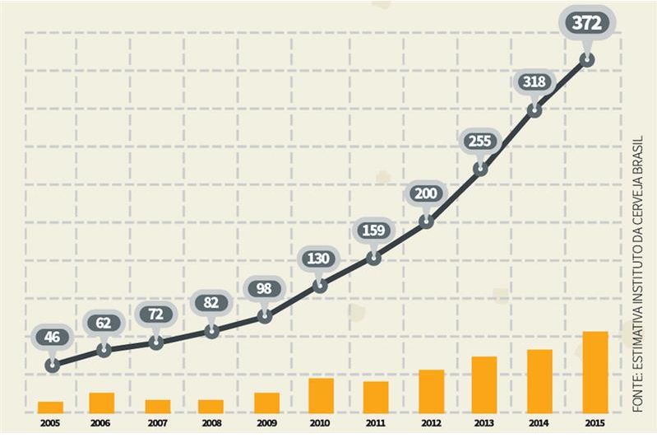

**1Gráfico 1** - Número de Cervejarias Artesanais no Brasil (2005-2015)

II.6. Cenários

Conforme Paranhos (2015), as previsões par ao mercado cervejeiro é de expansão, e a desaceleração aconteceu certamente devido ao contexto econômico. Com a recuperação econômica no ano de 2017, é provável com o mercado fique em expansão contínua. Ainda conforme o autor, a criatividade nas receitas das cervejas artesanais deverão aumentar devido às exigências do consumidor para obter cervejas mais saborosas, com sabores exóticos, além de acrescentar o diferencial na marca, para equiparar à concorrência.

Como o mercado de cerveja artesanal está em maturação, a qualidade e a novidade tornar-se relevante no momento. Dessa forma, todas as empresas que entrarem no mercado no momento não estiverem engajadas ao negócio, terão dificuldades de adaptar-se no mercado.

Além do diferencial no sabor e na marca, os consumidores também, segundo Paranhos (2015) estão mais conscientes. Dessa forma, vale enfatizar a sustentabilidade da produção, agregando valor à marca da cerveja artesanal.

II.7. Projeções do Mercado Global e do Projeto

No mercado global, o setor de cervejas apresentam taxas de crescimentos anuais altos, principalmente nos países como China, Estados Unidos e Brasil. A cerveja artesanal não pode ser considerada uma "moda", mas sim, um mercado que está em consolidação pelo mundo. Dessa forma, o Brasil é o terceiro maior produtor de cervejas do mundo, conforme Associação Brasileira da Indústria da Cerveja (2016) e a World Atlas (2017), como demonstrado no Gráfico 1. O projeto da *Rock'n Beer* tem o intuito de complementar e agregar números e valor na produção, junto à qualidade e bom atendimento ao público-alvo.

Segundo informações do Serviço Brasileiro de Apoio às Micro e Pequenas Empresas (Sebrae), fez-se uma projeção de demanda relativa aos próximos cinco anos. A produção de cerveja no país cresceu à uma taxa média de 5% entre 2004 e 2014. Porém, o potencial de crescimento das cervejarias artesanais na região mais concentrada do segmento no país nos faz arbitrar um crescimento de quinze por cento ao ano.

Apesar de a capacidade média de produção das cervejarias artesanais no Brasil ser de vinte mil litros, a situação conjuntural atual da economia brasileira com, segundo o Instituto Brasileiro de Geografia e Estatística (IBGE), o início da recuperação da produção interna observado um crescimento de 0,2% no produto interno bruto brasileiro logo após àquela que foi considerada a pior recessão da história do país, conduz a decisão de uma política mais conservadora, com a projeção inicial de sete mil e quinhentos litros no ano inicial, com um crescimento estável de 15% ao ano.

Fonte: WORLD ATLAS. Top 10 Beer Producing Nations (elaboração própria).

**Gráfico 1** - Produção Mundial de Cerveja (milhões de quilolitros)

II.8. Vantagens Competitivas do Projeto e do Produto/Serviço

O público mudou seu padrão de consumo, houve uma mudança de hábitos. O consumidor atual deseja maior experiência, qualidade, ao mesmo tempo que está preocupado com a origem dos ingredientes e a sua preparação. A exigência do consumidor faz com que o mesmo prefira obter a cerveja artesanal. As vantagens competitivas do projeto incluem criar a identificação da marca com o consumidor, pelas bandas e também pelos sabores exóticos da cerveja que serão produzidos.

II.9. Condições de Distribuição

Segundo a Associação Brasileira da Indústria da Cerveja (2016) as condições de distribuição das micro cervejarias podem ser tanto próprias, terceirizadas, ou de grandes atacadistas (autosserviço, bares, lojas de conveniência, padarias, restaurantes, casas noturnas, etc.). Como as micro cervejarias tem foco no mercado local, a distribuição terceirizada e de grandes atacadistas poderia sair mais barata do que a distribuição própria.

II.10. Políticas de Vendas

A política de vendas do *Rock'n Beer* consiste em manter um relacionamento próximo e transparente com os distribuidores, sendo fiéis aos prazos de reposição de estoque e preços de atacado competitivos, tendo em vista que o mercado será estritamente local. O relacionamento com o consumidor também deve ser transparente, enfatizando a parte da produção e gestão de recursos sustentáveis, para aproximar o consumidor da marca *Rock'n Beer*, fidelizando o cliente à sua preferência ao escolher sua cerveja artesanal.

A *Rock n' Beer* também pretende atuar em eventos para o público com a preferência em questão e em casas de rock na região metropolitana, fazendo parcerias promocionais, para fidelizar seu público alvo. Exemplo: *Lord Pub, Jack Rock Bar, Stonehenge Rock Bar, Old School Rock Bar, etc.*

*II.10.1. Prazos*

*II.10.1.1. Prazos de Entregas*

Os prazos de entregas podem variar tanto para os clientes distribuidores atacadistas, que irão distribuir as cervejas em supermercados, armazéns, eventos, entre outros; podem demorar um pouco mais, produzindo, por exemplo, 100 unidades em três meses. Mas também as vendas poderão ser feitas sob encomenda, ao consumidor varejista, produzindo, por exemplo, de um a um mês e meio, na produção de até 50 unidades. Em produções realizada antecipadamente, os prazos poderão ser menores.

*II.10.1.1. Prazos de Pagamentos*

A gestão financeira da empresa irá conciliar o cronograma de pagamentos com a disponibilidade de dinheiro em caixa a fim déficits. Dessa forma, distribuidores atacadistas terão de pagar no mínimo, 30% do preço da encomenda ao realizar o pedido, pagamento de 40% nos próximos 15 dias, e 30% restantes na data da entrega. Os consumidores varejistas, o prazo de pagamento consistiria em 50% no pedido da encomenda e 50% após a data da entrega.

*II.10.2. Preços Atuais e Futuros*

De acordo com Paranhos (2014), os detalhes do processo produtivo das cervejas artesanais fazem com que seu custo seja mais elevado em comparação às cervejas produzidas de maneira massificada. Se o preço de produção for R$ 5/litro, o preço para o consumidor final, acrescido de impostos, totalizam R$ 14,79, em 2014. Atualizado pela inflação, em 2017 o preço seria de R$ 18,64 para 500 ml de cerveja produzida para o consumidor (preço final no bar).

Os preços futuros poderão aumentar em níveis reais conforme a demanda e a qualidade dos produtos forem tornando mais apuradas, com maior valor agregado à marca, entre outros.

*II.10.3. Composto do Produto/Serviço*

* Amplitude – uma linha de produto: a cerveja.
* Extensão – os itens da linha serão produzidos de acordo com a demanda, podendo estender à linha de cerveja sem álcool.
* Profundidade e Consistência – os números de versões de produtos poderão variar apenas na embalagem, com o símbolo da marca seguido da marca de uma banda de rock conhecida, utilizando garrafas de vidro de 600 ml.

*II.10.4. Promoções e Publicidade*

Os investimentos em publicidade deverão ser, em primeiro lugar, com grandes banners em lojas, supermercados, padarias, bares e eventos, para chamar a atenção do consumidor a qual o produto é destinado, incentivando o consumo, para com que o consumidor final possa apreciar a novidade.

Para acrescentar valor à marca e espalhar o conhecimento aos consumidores e fornecedores, o investimento em publicação nas redes sociais é essencial. Facebook e Instagram são as principais redes sociais a serem exploradas. Um ato promocional, que consequentemente colaboraria com o marketing consiste em: “Poste uma foto com a nossa cerveja no Instagram com a hashtag *#sourocknbeer* e ganhe 30% de desconto na próxima compra!”.

Divulgar no Google também é uma boa opção para que a empresa tenha a preferência ao ser pesquisado algo relacionado ao nicho da empresa. Não tem um custo fixo, pois a empresa só pagará por cliques e ela pode escolher o máximo que ela pode gastar por dia. Essa forma de divulgação é muito eficiente, pois dá certa vantagem sobre a concorrência ao serem pesquisados no principal site de pesquisa online.

**SEÇÃO B: PLANO OPERACIONAL**

**III. Estudo do Tamanho ou Escala de Produção/Operação**

A questão principal e o padrão a ser definido pelo projeto trata-se de que serão necessários, em média, 20 dias para produção de 10 litros de cerveja. Dessa forma, pode aplicar essa questão inicial, porém, aumentando o tamanho da escala conforme a demanda pelo produto. A escala inicial seria acrescentar 20 litros de cerveja para serem produzidos no mesmo período.

**III.1. Caracterização dos Produtos**

A caracterização do produto envolve obter uma cerveja artesanal de qualidade, que, além dos diversos sabores aplicados à cerveja através de xaropes (nos sabores diversos que possam agradar ao público-alvo) de banana, frutas vermelhas, mel, caramelo, café, chocolate, laranja e entre outros que possam ser experimentados. Como mencionado anteriormente, a embalagem do da cerveja será inspirada nas maiores bandas de *rock n' roll*, para frisar a ideia principal que idealizou o produto e reforçar sua imagem e diferencial.

**III.2. Seleção e Descrição do Processo Produtivo/Operacional**

O processo produtivo da cerveja artesanal leva, em média 20 dias para ser concluído, devido ao tempo de fermentação, que foi dividido neste trabalho em 14 fases como demonstrado no Quadro 1 e na Figura 2 (GALILEU, 2017):

|  |  |
| --- | --- |
| Procedimento | Tempo |
| Moagem | 40 minutos |
| Brassagem | 60 minutos |
| Recirculação | 10 minutos |
| Lavagem | 10 minutos |
| Fervura | 60 minutos |
| Whirpool | 30 minutos |
| Resfriamento | 120 minutos |
| Fermentação | 7 dias |
| Maturação | 7 dias |
| *Priming* | 20 minutos |
| Envase | 30 minutos |
| Refermentação | 10 dias |
| Embalagem | 60 minutos |
| Transporte | - |
| TOTAL | **24,31 dias** |

Fonte: GALILEU. Faça sua Cerveja (elaboração própria).

**Quadro 1** - Programa da Produção da Cerveja Artesanal

1. MOAGEM - 40 MINUTOS - O malte é moído no moedor de grãos de maneira que o interior do grão seja exposto, sem que a casca seja totalmente destruída.
2. BRASSAGEM - 60 MINUTOS - Aquece-se 7,5 litro de água a 70ºC em uma das panelas. O malte moído então é despejado e misturado. A temperatura deverá baixar naturalmente para 66ºC. O fogo então é desligado e o mosto fica em repouso por uma hora. Durante esse tempo, é importante verificar algumas vezes se a temperatura não baixou para menos de 64ºC. Em seguida o fogo é desligado. Após o término do repouso, uma amostra é recolhida e, sobre uma superfície branca, pinga-se uma gota de iodo para verificar a existência de amido. O iodo deve estar marrom. Nisso, o líquido é aquecido até chegar a 75ºC.
3. RECIRCULAÇÃO - 10 MINUTOS - A torneira da panela é aberta para despejar o conteúdo na jarra graduada. O líquido é devolvido a mesma panela através de uma escumadeira. O sedimento do malte ficará no fundo da panela. Esse processo é feito até que não haja mais partículas em suspensão.
4. LAVAGEM - 10 MINUTOS - O líquido será transferido para uma segunda panela. Sempre que o líquido estiver 2 cm acima da camada de grãos, água aquecida pode ser acrescentada até encher a segunda panela.
5. FERVURA - 60 MINUTOS - A segunda panela vai ao fogo. Assim que ferver, é adicionado parte do lúpulo. Após 55 minutos de fervura, o restante do lúpulo é acrescido. Aguarda-se 5 minutos.
6. WHIRPOOL - 30 MINUTOS - O líquido é repousado por 2 minutos. Depois o líquido é mexido com uma colher para fazer o formato de redemoinho, de forma que os sedimentos se concentrem no fundo da panela. Nesse momento o ácido peracético é borrifado para sanitizar tudo o que entrar em contato com o líquido.
7. RESFRIAMENTO - 120 MINUTOS - A torneira desta panela é aberta e transferida para o fermentador já sanitizado. Os resíduos do lúpulo não devem ser transferidos. O balde fermentador é tampado e colocado em um isopor com gelo até o líquido atingir 30ºC.
8. FERMENTAÇÃO - 7 DIAS - A levedura é acrescida ao fermentador e a válvula *airlock* é anexada à tampa. Deve-se deixar 7 dias em temperatura ambiente para fermentação. É importante verificar se há bolhas no *airlock*. Nesse momento a levedura está transformando o açúcar em álcool e CO2.
9. MATURAÇÃO - 7 DIAS - Depois de 7 dias o fermentador é colocado na geladeira sem o *airlock* é vedado o furo na tampa. A maturação acontece por mais uma semana. A levedura e outros resíduos decantarão.
10. *PRIMING* - 20 MINUTOS - A cerveja é transferida para o segundo balde descartando os resíduos decantados. O volume da cerveja é calculado. Para cada litro, 4g de açúcar refinado é diluída em 150 ml de água. Com isso, ferve-se até formar uma calda (*priming*) e está é adicionada ao líquido. Nesse processo podem ser acrescentados os sabores diversos das cervejas.
11. ENVASE - 30 MINUTOS - As garrafas lavadas e sanitizadas são enchidas e lacradas.
12. REFERMENTAÇÃO - 10 DIAS - Depois de envasada, a cerveja deverá ficar 10 dias em temperatura ambiente para refermentação na garrafa. É o tempo para carbonatar (criar gás).
13. EMBALAGEM - 60 MINUTOS - As garrafas então são rotuladas e embaladas para distribuição.
14. TRANSPORTE - As garrafas da cerveja são transportadas para o destino.

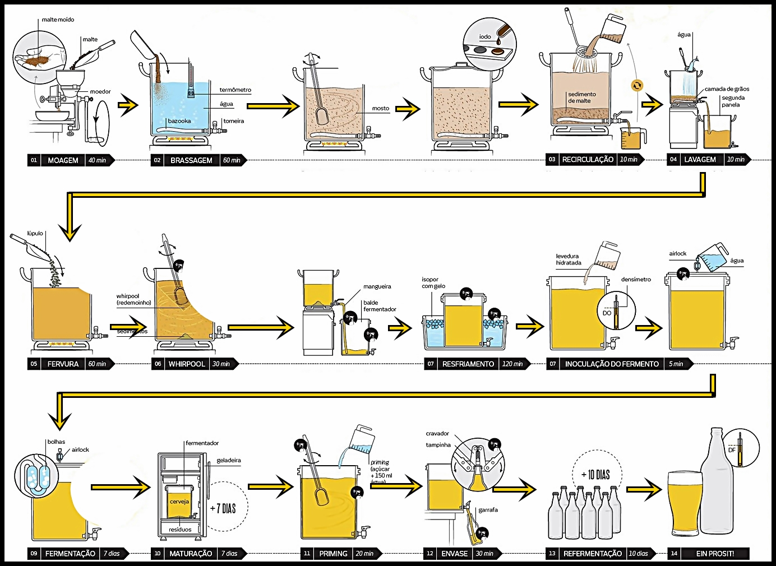

Fonte: GALILEU. Faça sua Cerveja (adaptado).

**Figura 2** - Fluxograma de Produção da Cerveja Artesanal

**III.3. Seleção e Especificação dos Equipamentos**

A seleção dos equipamentos, a iniciar de pequena escala, envolvem como segue na lista a seguir (GALILEU, 2017):

* Moedor de Cereais
* *Bazooka* (filtro de mostro)
* 2 panelas de 20 litros com torneira
* 2 baldes fermentadores de 20 litros com tampa e graduação + válvula airlock
* Colheres e Escumadeiras
* Jarra graduada (1L)
* Termômetro alimentício de até 120ºC e Densímetro
* Iodo
* Ácido Peracético e Borrifador
* Tampinhas e Garrafas de Vidro
* Cravador
* Balança
* Rótulos
* Caixas para embalar

**III.4. Layout**

Os equipamentos serão distribuídos de maneira a coordenar com o processo de produção citado. Onde estão separadas as partes recepção e sala de reuniões, banheiros, uma pequena cozinha, um escritório e a pequena fábrica. Nesta parte estritamente dedicada à produção e estocagem da cerveja, está segmentadas em estoques e processos produtivos. Há estoque para temperaturas frias (para maturação e estoque da cerveja pronta) e temperatura ambiente (para fermentação e refermentação). Há também segmentos para rotulagem e embalagem das cervejas.

Tal layout, com proporções cinquenta por vinte e cinco metros (50x25), ou seja, 1.250 m² (mil e duzentos e cinquenta metros quadrados), facilita o processo de produção para o transporte dos líquidos, sendo que uma fase encontra-se próxima da outra. Além de fazer o ambiente proveitoso para fins comerciais e administrativos.

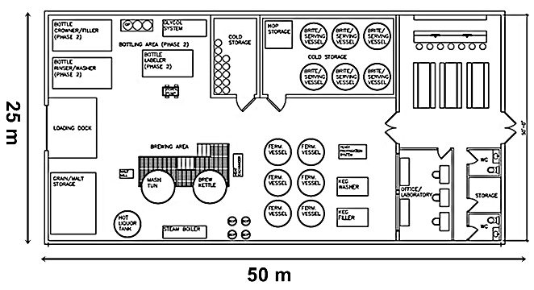

Fonte: Elaboração própria (2017)

Figura 3 - Planta da Cervejaria Artesanal *Rock'n Beer*

**III.5. Definição dos Requisitos Físicos de Insumos e mão de obra**

Os insumos principais a serem utilizados para a produção da nossa cerveja artesanal são (GALILEU, 2017): água, malte lúpulo, levedura e xaropes. Os preços deverão oscilar conforme as colheitas e as plantações do lúpulo e do malte, porém, é relevante entender que possui água como um dos principais insumos.

**III.6. Cronograma dos Investimentos**

O Cronograma de Investimentos a ser analisado mais profundamente nos Estudos dos Investimentos, consistem em acrescentar de os ativos fixos, como terras/terrenos, edificações, instalações, máquinas e equipamentos, veículos, móveis e utensílios, entre outros gastos de implantação. O capital de giro envolvem os estoques médios de matérias primas e materiais secundários, os produtos finalizados, entre outros adiantamentos de fornecedores, títulos em carteira e o encaixe mínimo. Dessa forma, o cronograma físico-financeiro prévio do estudo se encontra da seguinte forma:

|  |  |  |  |  |
| --- | --- | --- | --- | --- |
| **Períodos** | **1T.2018** | **2T.2018** | **3T.2018** | **4T.2018** |
| **Itens** |
| 1- Estudos e Projetos | - | - | - | - |
| 2- Terrenos | - | - | - | - |
| 3-Construções | - | - | - | - |
| 4- Equipamentos | R$ 2.800,00 | - | R$ 2.800,00 | - |
| 5- Móveis e Utensílios | - | R$ 2.000,00 | R$ 4.000,00 | R$ 2.000,00 |
| 6- Veículos | - | - | - | R$ 20.000,00 |
| 7- Outros Gastos de Implantação | R$ 5.000,00 | R$ 5.000,00 | - | R$ 2.000,00 |
| 8- Capital de Giro próprio | R$ 6.100,00 | R$ 6.100,00 | R$ 6.100,00 | R$ 6.100,00 |
| **TOTAL** | **R$ 13.900,00** | **R$ 13.100,00** | **R$ 12.900,00** | **R$ 30.100,00** |

Fonte: Elaboração própria (2017)

**Quadro 2 –** Cronograma Físico-Financeiro

**III.7. Aspectos fiscais, normativos e regulatórios**

Os aspectos normativos e regulatórios principais envolvem a Lei 8.918, de 14 de junho de 1994, que tem o papel de estabelecer regras e normas de padronização, classificação, inspeção e fiscalização da produção do comércio de bebidas. Dessa forma é relevante estar atento aos padrões de higiene em prol de seguir os padrões legislados.

Como trata-se da implantação de uma microempresa, a adesão ao SIMPLES NACIONAL, que segundo da Receita Federal, “é um regime compartilhado de arrecadação, cobrança e fiscalização de tributos aplicável às Microempresas e Empresas de Pequeno Porte, previsto na Lei Complementar nº 123, de 14 de dezembro de 2006 ”. A adesão ao Simples traz um benefício fiscal a empresa, que dá a oportunidade a baratear o custo do produto final.

**IV. Estudo do Tamanho ou Escala de Produção/Operação**

Conforme Álvares (2014), a escala do projeto tem por objetivo determinar o tamanho, ou seja, a capacidade de produção a ser instalada, é uma questão crucial para o empreendedor. Uma pequena fábrica de cerveja artesanal pode representar um potencial de bons lucros a partir do momento que ocorre uma economia de escala e se a demanda do produto aumenta a uma taxa elevada; porém, pode representar resultados ruins para a empresa se a demanda crescer a uma taxa reduzida.

Por outro lado, ainda segundo Álvares (2014), no caso do segundo setor, em pequenas fábricas, o ideal seria aplicar uma escala menor, prevendo uma ampliação para a hipótese de a demanda crescer a taxas maiores. Essas considerações mostram que a decisão acerca do tamanho tem consideráveis influências sobre a capacidade futura de competição.

A ideia de implantação da micro cervejaria artesanal *Rock'n Beer* seria, no primeiro momento produzir, por mês, uma pequena escala de **7.500 garrafas por ano**, dando ênfase às produções antecipadas, de acordo com as fases de produção: moagem, brassagem, recirculação, lavagem, fervura, *whirpool*, resfriamento, fermentação, maturação, *priming*, envase, refermentação, embalagem e transporte.

De certa forma, à medida que a demanda dos clientes, tanto varejistas quanto atacadistas forem crescendo, as produções poderão aumentar dentro de uma economia de escala, de maneira proporcional para com que possa atender a demanda em sua integralidade, reduzindo os desperdícios.

**V. Estudo da Localização**

De acordo com Sfredo e outros (2006), a localização dos fornecedores dos insumos é importante, em quantidade e qualidade, no momento de se escolher a localização de empreendimentos, principalmente nos estudos das indústrias. Com base nisto, escolheu-se uma localização mais próxima a fornecedores, de forma a reduzir custos de fretes. Na região escolhida, identifica-se duas fontes de insumos para a produção de cervejas artesanais: Casa OLEC e Lamas Brew Shop.

Sfredo e outros (2006) também tomam como um dos fatores essenciais para a escolha do lugar as atitudes e fatores da comunidade. O estado de Minas Gerais está entre os cinco maiores produtores de cervejas artesanais no país, segundo Souza e Lang (2014). Tal informação faz-se presumir a existência de mão de obra mais qualificada para atender a produção. Além disso, no ano de 2011, a Assembleia Legislativa votou em primeiro turno o Projeto de Lei nº 1.208/2011, que garante a micro cervejarias que cumpra com suas obrigações tributárias uma redução no Imposto sobre Circulação de Mercadorias e Serviços (ICMS).

Além desses fatores a considerar, Sfredo e outros (2006) dizem ser necessário a consideração da proximidade ao mercado consumidor, pois o cliente é importantíssimo para a continuidade das empresas, sendo benéfica a existência de boas condições de serviço à demanda. Por tal motivo, e de modo a reduzir custos relativos a logística, escolheu-se uma localização próxima aos consumidores esperados da empresa a partir dos estudos do perfil dos clientes e da proposta da empresa de distribuição em bares locais. Apesar disso, a localização, por ser menos onerosa, o único estacionamento disponível é o adjacente à via de transito. Isso, no entanto, não se é visto como um problema, ao menos no início de funcionamento da empresa. A localização será adaptada conforme as necessidades e recursos da empresa.

Outro fator importante, segundo Sfredo e outros (2006) é a proximidade de concorrentes no empreendimento. Apesar de poder ser meio contra intuitivo de início, um empreendimento novo próximo de seus concorrentes pode levar a um rápido crescimento das vendas da empresa, por estar instalada num polo de consumo da mercadoria fornecida. Por tal motivo, o local escolhido tem proximidade à bares e cervejarias diversas.

**VI. Organização e Administração**

De acordo com informações do SEBRAE (2008), a necessidade de contratação de mão de obra é diretamente relacionada à demanda. Tendo em vista que essa é uma atividade em que se pode estimar com grande precisão o volume a ser processado diariamente. Tendo em vista estas informações, formatamos a equipe da seguinte maneira:

Fonte: Elaboração própria (2017)

Figura 4 - Humanograma da Rock'n Beer

* **Assistente Adm. Financeiro –** responsável além das rotinas administrativas e financeiras, pelo sistema de controle de gestão, a fim de medir indicadores sobre a produção, processos, e metas da empresa. Com a aferição desses indicadores é que serão tomadas as decisões de gestão necessárias.
* **Assistente DP/RH –** além de responsável pela folha de pagamento, este profissional acumulará a responsabilidade de treinamentos e capacitações para os profissionais que trabalharem na cervejaria, principalmente aqueles responsáveis pela produção da cerveja, visto que, é imperativo que determinadas condições sejam respeitadas por todos os colaboradores, como asseio pessoal, uso de uniformes, técnicas de manipulação e processamento de alimentos, entre outras. Todo esse processo será acompanhado de perto pelos sócios/ diretores da empresa.
* **Mestre Cervejeiro** **–** os mestres cervejeiros supervisionam e dirigem o processo de produção de cerveja, fazendo tudo desde a seleção da matéria- prima à formulação de cervejas. Eles são responsáveis pela qualidade definitiva da cerveja produzida e também, no caso de cervejarias pequenas, pela embalagem na qual a cerveja é transportada. Os mestres cervejeiros também são responsáveis pelo orçamento e planejamento financeiro, assim como por gerenciar a equipe de cervejeiros. Desta forma, este profissional irá reportar tanto para o Caio (VP Financeiro), quanto para o Erick Ferreira (VP de Operações).
* **Produção –** considera-se a necessidade inicial de dois funcionários na produção. Podendo variar para mais de acordo com a demanda. Estes, a priori, deverão ter capacitação para produções de cervejas, assim que houver aumento na produção, os mesmos capacitarão novos profissionais, que não necessariamente precisarão terem exercido a função anteriormente.

**SEÇÃO C: PLANO FINANCEIRO**

**VII. Estudo dos Investimentos**

A partir da projeção de demanda realizada no estudo de mercado durante a construção da seção A do projeto de viabilidade e a partir das necessidades de equipamentos e matérias-primas conhecidas do estudo da engenharia do projeto na seção B do mesmo, estima-se as necessidades de capital fixo e de capital de giro para o funcionamento da cervejaria, e representa-se as referidas com o uso de dois instrumentos de análise: o Cronograma Físico-Financeiro e o Quadro de Investimentos.

Como apresentado anteriormente, o Cronograma Físico-Financeiro é uma representação dos desembolsos a serem feitos em relação a criação de ativos fixos, classificados de acordo com o tipo de gasto a ser realizado e o período de tempo em que se pretende realizar tal gasto. No quadro 3, percebem-se estimados os gastos previstos com capital fixo do empreendimento em questão.

|  |  |  |  |  |
| --- | --- | --- | --- | --- |
| **Períodos** | **1T.2018** | **2T.2018** | **3T.2018** | **4T.2018** |
| **Itens** |
| 1- Estudos e Projetos | - | - | - | - |
| 2- Terrenos | - | - | - | - |
| 3-Construções | - | - | - | - |
| 4- Equipamentos | R$ 2.800,00 | - | R$ 2.800,00 | - |
| 5- Móveis e Utensílios | - | R$ 2.000,00 | R$ 4.000,00 | R$ 2.000,00 |
| 6- Veículos | - | - | - | R$ 20.000,00 |
| 7- Outros Gastos de Implantação | R$ 5.000,00 | R$ 5.000,00 | - | R$ 2.000,00 |
| 8- Capital de Giro próprio | R$ 6.100,00 | R$ 6.100,00 | R$ 6.100,00 | R$ 6.100,00 |
| **TOTAL** | **R$ 13.900,00** | **R$ 13.100,00** | **R$ 12.900,00** | **R$ 30.100,00** |

Fonte: Elaboração própria (2017)

**Quadro 3 –** Cronograma Físico-Financeiro

Diferentemente do Cronograma Físico-Financeiro, o Quadro de Investimentos, além de considerar todos os dispêndios como ocorridos no mesmo período de tempo (período zero), considera-se também, para efeito de cálculo, as necessidades de capital de giro da empresa. O quadro 4 apresenta tais gastos relacionados à cervejaria artesanal.

|  |  |  |  |  |  |  |
| --- | --- | --- | --- | --- | --- | --- |
| **ITENS** | | | | | | **VALORES (em R$)** |
| **I- ATIVO FIXO:** | |  |  |  |  | **R$ 45.600,00** |
|  |  |  |  |  |  |  |
| A- TERRAS/TERRENOS | | |  |  |  | R$ - |
| B- EDIFICAÇÕES | |  |  |  |  | R$ - |
| C- INSTALAÇÕES DIVERSAS | | |  |  |  | R$ 10.000,00 |
| D- MÁQUINAS E EQUIPAMENTOS | | | |  |  | R$ 5.600,00 |
| E- VEÍCULOS | |  |  |  |  | R$ 20.000,00 |
| F- MÓVEIS E UTENSILIOS | | |  |  |  | R$ 8.000,00 |
| G- OUTROS GASTOS DE IMPLANTAÇÃO | | | |  |  | R$ 2.000,00 |
|  |  |  |  |  |  |  |
| **II- CAPITAL DE GIRO:** | | |  |  |  | **R$ 25.000,00** |
|  |  |  |  |  |  |  |
| **A- ESTOQUES MÉDIOS:** | | |  |  |  | R$ 16.351,00 |
|  | MATÉRIAS PRIMAS | |  |  |  | R$ 13.351,00 |
|  | MATERIAIS SECUNDÁRIOS | | |  |  | R$ - |
|  | PROD. EM PROCESSO DE ELAB. | | | |  | R$ - |
|  | PROD. ACABADOS | |  |  |  | R$ 3.000,00 |
|  | PEÇAS DE REPOSIÇÃO | | |  |  | R$ - |
|  |  |  |  |  |  |  |
| **B- ADIANTAMENTOS À FORNECEDORES:** | | | | |  | R$ - |
|  | COMPRAS PAGAS ANTECIPADAMENTE | | | |  | R$ - |
|  | COMPRAS À CRÉDITO | | |  |  | R$ - |
|  |  |  |  |  |  |  |
| **C- TÍTULOS EM CARTEIRA** | | |  |  |  | R$ - |
|  |  |  |  |  |  |  |
| **D- ENCAIXE MÍNIMO** | | |  |  |  | R$ 8.649,00 |
|  |  |  |  |  |  |  |
| **INVESTIMENTO TOTAL** | | |  |  |  | **R$ 70.600,00** |

Fonte: Elaboração própria (2017)

**Quadro 4** – Quadro de Investimentos

**VIII. Estudo do Financiamento**

O estudo do financiamento consiste em avaliar as possibilidades de coleta de recursos de forma a realizar os investimentos planejados no estudo dos investimentos. Uma representação gráfica desse estudo é o Quadro de Fontes e Usos, apresentado no quadro 5.

|  |  |  |  |  |
| --- | --- | --- | --- | --- |
| **FONTES** |  |  |  | **Valores (em R$)** |
| ***Recursos Próprios*** | |  |  | **R$ 50.000,00** |
|  | Integralização de capital | | | R$ 50.000,00 |
|  |  |  |  |  |
| ***Recursos de Terceiros*** | | |  | **R$ 20.600,00** |
|  | Empréstimos bancários | | | R$ 20.600,00 |
|  |  |  |  |  |
| ***Total das Fontes*** | |  |  | **R$ 70.600,00** |
|  |  |  |  |  |
| **USOS** |  |  |  |  |
| ***Capital Fixo*** | |  |  | **R$ 45.600,00** |
|  | Terrenos |  |  | R$ - |
|  | Construções | |  | R$ - |
|  | Equipamentos | |  | R$ 5.600,00 |
|  | Veículos |  |  | R$ 20.000,00 |
|  | Móveis e Utensílios | |  | R$ 8.000,00 |
|  | Outros |  |  | R$ 12.000,00 |
|  |  |  |  |  |
| ***Capital de Giro*** | |  |  | **R$ 25.000,00** |
| ***Total de Usos*** | |  |  | **R$ 70.600,00** |

Fonte: Elaboração própria (2017)

**Quadro 5** – Quadro de Fontes e Usos

A escolha da estrutura de fontes do projeto não foi aleatória. A maior parte dos recursos partirá do capital social integralizado da empresa. Tal escolha foi definida a partir da situação conjuntural-econômica em que o país se encontra atualmente. A incerteza gerada pela forte recessão econômica iniciada no ano de 2016, além de crise política desencadeada pelo enfraquecimento dos órgãos públicos mediante investigações sobre esquemas de corrupção, faz com que os bancos cobrem um *spread* maior seguindo os níveis de inadimplência vistos por todo o país. Dessa forma, escolheu-se recursos próprios de financiamento em sua maioria de forma a fugir dessa cobrança de juros altos.

**IX. Orçamento de Receitas e Custos**

Para a receita da empresa considerou-se a demanda inicial de 7.500 litros, ajustada anualmente a uma taxa de 15%. De acordo com nossa análise de concorrência, o preço médio inicial de nossa cerveja será de R$ 20,00, utilizando a taxa do IPCA do mercado cervejeiro dos últimos 12 meses, chegamos na taxa 4,41%, utilizamos esta taxa para reajuste de preço nos quatro anos subsequentes. Incluímos também como receitas adicionais, vendas de subprodutos relacionados à marca da cervejaria, como camisas, copos, porta-copos (bolachas), quadros, adesivos para carros, entre outros itens, que reforçam a força da marca junto ao cliente. Estas receitas representarão em nossa projeção 5% do nosso faturamento anual.

Quanto aos Custos Fixos da companhia, o Pró-Labore dos sócios será fixado em 5% do faturamento anual. O aluguel foi negociado a R$ 12.000,00 ao ano e o seguro de nosso automóvel será de R$ 1.500,00, também ao ano. Considerando o valor de nosso maquinário de R$ 5.600,00, nossa depreciação anual será de R$ 560,00, considerando a alíquota de 10%.

Quanto a nossos Custos Variáveis, valem ressaltar nosso quadro de funcionários composto por um mestre cervejeiro, dois profissionais de produção iniciais, com projeção de mais um profissional no segundo ano. Além de dois colaboradores administrativos. A folha de pagamentos inicial será de R$ 87.724,00, e para a projeção foi ajustada anualmente pela inflação futura de 3,4%. Terminando o 5º ano com uma necessidade de folha de R$ 114.324,89.

Quanto à matéria-prima, calculamos de acordo com a necessidade de produção de acordo com Quadro abaixo. Também vale-se destacar o preço da garrafa e tampinhas o qual o custo foi calculado em R$ 0,97 a cada garrafa de 600ml:

|  |  |  |
| --- | --- | --- |
| **Insumos: 1L de cerveja** | | |
| Malte Château Pilsen | 0,20 | Kg |
| Lúpulo Spalt Select 5,4% Ácido Alfa | 0,96 | G |
| Água para adicionar o malte | 0,72 | L |
| Água para Extração do Extrato Residual | 0,80 | L |
| Fermento Alta Fermentação cepa S-04 sachet | 0,46 | G |

Fonte: Elaboração própria (2017)

**Quadro 6** – Preços dos Insumos

Também foi considerada a liquidação da dívida bancária contraída nos dois primeiros anos. Além de despesas com marketing e transporte inerentes ao negócio. Desta forma, conforme Quadro 7, a empresa terá prejuízo nos dois primeiros anos, porém apresentará lucro nos três anos subsequentes, de forma a compensar os dois anos de perda.



Fonte: Elaboração própria (2017)

**Quadro 7** – Orçamento de Receitas e Custos

**X. Análise Econômico-Financeira**

Inicialmente, definiu-se que para que o investimento fosse considerado viável, deveria oferecer um rendimento aos empreendedores que superasse outras opções de investimento disponíveis no mercado. Assim, estabeleceu-se que a Taxa Requerida de Retorno (TRR) de 15% a.a sobre o capital investido.

Este é o retorno esperado sobre o capital próprio investido. Visto o Investimento Inicial do empreendedor e também seu Capital Próprio, temos que financiamento será necessário para a montagem do negócio; incluindo salários, equipamentos, custos fixos, impostos, entre outros. Com base nestes dados foi possível calcular o Custo Médio Ponderado do Capital (CMPC), que representa uma média entre a TRR e a taxa de juros da instituição financeira, ponderadas com base no capital próprio investido no empreendimento e no valor tomado de empréstimo, respectivamente. O cálculo se deu com base na seguinte fórmula:

***CMPC = (Capital Próprio x TRR) + (Capital de Terceiros x Taxa de Juros) / Valor***

Assim, calculou-se que o CMPC é de **16,46% a.a.**

**X.1. Valor Presente Líquido (VPL) e Taxa Interna de Retorno (TIR)**

O Valor Presente Líquido (VPL) é o valor que os lucros futuros da empresa representam no presente, descontados da remuneração do empreendedor ou do custo de oportunidade. Para calculá-lo, são somados os resultados de caixa previstos para um determinado período que, em seguida, são trazidos à valores atuais descontando-se o CMPC. O objetivo é verificar se o empreendimento é capaz de dar ao empreendedor a remuneração que este deseja (neste caso, o CMPC) e ainda assim gerar resultados que o permitam que o investimento se pague no decorrer de um determinado prazo.

Se o valor do VPL for positivo, isso indica que os resultados de caixa, mesmo descontados do CMPC são suficientes para fazer com que a empresa gere retorno e o investimento se pague. No oposto, caso o resultado apresentado pelo VPL seja negativo, isso indica que no período analisado a empresa não gerará riquezas suficientes para remunerar os empreendedores da forma desejada e pagar o investimento inicial demandado, ao mesmo tempo. Através do resultado do VPL também é possível calcular-se a Taxa Interna de Retorno (TIR). Esta taxa indica qual foi a rendimento real, em percentual, da empresa em um determinado período. Assim, o VPL for positivo, a TIR também será, bem como se o VPL for negativo a TIR também será. Adicionalmente, a TIR serve para comprovar a viabilidade do empreendimento quando comparada ao CMPC. Se esta for igual ou superior ao CMPC, isso indica que a simulação do investimento gerou um retorno igual ou superior àquilo que se desejava obter. Apurou-se, portanto, que a o empreendimento é viável, pois apresenta VPL positivo no valor de R$ 34.827,55 e TIR 34,26% no decorrer de cinco anos.

|  |  |
| --- | --- |
| **Item** | **Valor** |
| Taxa de Mercado (Referência NTN-F) | **9,46%** |
| Capital Próprio | R$ 50.000 |
| **TRR** | **15%** |
| Capital Financiado | R$ 20.600 |
| Juros Financiamento (a.a.) | **20%** |
| CMPC | ***16,46%*** |
|  |  |

Fonte: Elaboração própria (2017)

**Tabela 1** – Base de Dados

|  |  |  |  |  |  |  |
| --- | --- | --- | --- | --- | --- | --- |
| **VPL e TIR** | | | | | | |
| **Ano** | **0** | **1** | **2** | **3** | **4** | **5** |
| Resultados de Caixa | -R$ 70.600 | R$ 35.544 | R$ 29.636 | R$ 2.630 | R$ 33.340 | R$ 71.269 |
| **VPL** | R$ 34.827,55 |  |  |  |  |  |
| **TIR** | **34,26%** |  |  |  |  |  |

Fonte: Elaboração própria (2017)

**Tabela 2** – VPL e TIR

**X.2. Taxa de Retorno Interna Modificada (TIR-M)**

Para que fosse possível obter-se uma estimativa de viabilidade mais realista frente ao mercado, calculou-se também a TIR-M. Para este cálculo, utilizamos como taxa de referência de mercado o valor de 9,46% a.a., taxa esta, que pode ser obtida através do investimento nos títulos NTN-F do Tesouro Direto, com vencimento para 2023. A TIR-M apresentada de 23% corrobora com o resultado da TIR apresentada anteriormente, e indica que o empreendimento é viável e absolutamente lucrativo.

|  |  |  |  |  |  |  |
| --- | --- | --- | --- | --- | --- | --- |
| **TIR-M** | | | | | | |
| **Ano** | **0** | **1** | **2** | **3** | **4** | **5** |
| Resultados de Caixa | -R$ 70.600 | R$ 35.544 | R$ 29.636 | R$ 2.630 | R$ 33.340 | R$ 71.269 |
| **TIR-M** | **23%** |  |  |  |  |  |

Fonte: Elaboração própria (2017)

**Tabela 3** – TIR-M

**X.3. Payback Simples e Descontado**

Com base nos dados angariados no decorrer desta pesquisa, torna-se possível estimar o prazo no qual se dará o retorno do investimento realizado na empresa, o chamado *Payback*.

***X.3.1. Payback Simples***

Inicialmente, utilizamos o *Payback* simples, que considera apenas o valor investido e as estimativas de resultados de caixa da empresa. O cálculo do *Payback* Simples indica que será possível obter retorno sobre o investimento em cerca de 3,09 anos, ou aproximadamente 3 anos e 1 mês.

|  |  |  |  |  |  |  |
| --- | --- | --- | --- | --- | --- | --- |
| ***Payback* Simples** | | | | | | |
| **Ano** | **0** | **1** | **2** | **3** | **4** | **5** |
| Resultados de Caixa | -R$ 70.600 | R$ 35.544 | R$ 29.636 | R$ 2.630 | R$ 33.340 | R$ 71.269 |
| **Saldo** |  | **-R$ 35.056** | **-R$ 5.420** | **-R$ 2.790** | **R$ 30.550** | **R$ 101.819** |
| ***Payback*** | **3,09** | **Anos** |  |  |  |  |

Fonte: Elaboração própria (2017)

**Tabela 4** – *Payback* Simples

***X.3.2. Payback Descontado***

Calculou-se também o *Payback* descontado que considera os fluxos de caixa descontados da CMPC, ou seja, da remuneração que os investidores buscam. Neste caso, ou seja, descontada a taxa do custo médio ponderado do capital, o prazo para retorno do capital investido passa a ser de 3,92 anos, ou aproximadamente 4 anos.

|  |  |  |  |  |  |  |
| --- | --- | --- | --- | --- | --- | --- |
| ***Payback* Descontado** | | | | | | |
| **Ano** | **0** | **1** | **2** | **3** | **4** | **5** |
| Result. de Caixa Desc. | -R$ 70.600 | R$ 35.544 | R$ 25.448 | R$ 2.258 | R$ 28.628 | R$ 61.197 |
| **Saldo** |  | **-R$ 35.056** | **-R$ 9.608** | **-R$ 7.350** | **R$ 21.278** | **R$ 82.475** |
| ***Payback* Descontado** | **3,92** | **Anos** |  |  |  |  |

Fonte: Elaboração própria (2017)

**Tabela 5** – *Payback* Descontado

**X.4. Rentabilidade**

A rentabilidade de um negócio está relacionada a um investimento inicial e em quanto de retorno ele é capaz de proporcionar para o empreendimento. Se o investimento tem uma rentabilidade baixa, é dispensável na realidade da empresa. Se a rentabilidade é alta, então é um investimento capaz de efetivamente trazer dinheiro para o negócio. No caso da cervejaria, temos que a rentabilidade do negócio possui boas taxas de rentabilidade na média ao longo do período de cinco anos.

|  |  |  |  |  |  |  |
| --- | --- | --- | --- | --- | --- | --- |
| **Rentabilidade** | | | | | | |
| **Ano** | **0** | **1** | **2** | **3** | **4** | **5** |
| Resultados de Caixa | -R$ 70.600 | R$ 35.544 | R$ 29.636 | R$ 2.630 | R$ 33.340 | R$ 71.269 |
| Investimento Total | R$ 70.600 | R$ 70.600 | R$ 70.600 | R$ 70.600 | R$ 70.600 | R$ 70.600 |
| ***Rentabilidade*** | **-100%** | **50%** | **42%** | **4%** | **47%** | **101%** |
| ***Média*** | **48,8%** |  |  |  |  |  |

Fonte: Elaboração própria (2017)

**Tabela 6** – Rentabilidade

**X.5. Lucratividade**

A lucratividade é uma medida para indicar quanto um empreendimento efetivamente ganhou em relação a tudo o que recebeu. É uma variável que indica qual é o ganho que a organização obtêm numa relação entre o seu lucro líquido e a receita total. Os níveis de lucratividade da cervejaria, obtiveram, na média, relevantes resultados em seus níveis de lucratividade.

**Lucratividade**

|  |  |  |  |  |  |  |
| --- | --- | --- | --- | --- | --- | --- |
| **Ano** | **0** | **1** | **2** | **3** | **4** | **5** |
| Resultados de Caixa | -R$ 70.600 | R$ 35.544 | R$ 29.636 | R$ 2.630 | R$ 33.340 | R$ 71.269 |
| Receita Total | R$ 0 | R$ 157.500 | R$ 189.113 | R$ 227.070 | R$ 272.647 | R$ 327.371 |
| ***Lucratividade*** | **-** | **23%** | **16%** | **1%** | **12%** | **22%** |
| ***Média*** | **14,8%** |  |  |  |  |  |

Fonte: Elaboração própria (2017)

**Tabela 7** – Lucratividade

Os níveis de *payback*, de lucratividade e de rentabilidade, assim como a TIR e o VPL refletem a realidade a qual o setor atua, ou seja, o setor industrial. O segundo setor, demorar um pouco menos a maturar em termos de rendimento do que o primeiro setor, e um pouco mais que o segundo setor, uma vez que cita-se os setores agrícolas e se serviços, respectivamente. Dessa forma, o *payback*, entre outras análises econômico-financeiras encontram-se em patamares satisfatórios quando analisa-se a área em que o negócio atua.

**3. CONCLUSÕES**

O Plano de Negócios que foi desenvolvido não representa somente um instrumento de planejamento formalizado em um papel. Ele deve sim, estar integrado à toda a empresa, difundido e retroalimentado permanentemente com novas informações que possam contribuir para o sucesso organizacional. O planejamento também necessita ser flexível a novas realidades, adaptável a novos paradigmas, sob pena, de tornar-se um instrumento ultrapassado e não efetivo.

Empreender é sempre um risco, mas empreender sem planejamento é um risco que pode ser evitado. O plano de negócios, apesar de não ser a garantia de sucesso, irá colaborar, entre outras coisas, na tomada de decisões, assim como a não se desviar de seus objetivos iniciais. No estudo realizado, evidenciou-se que a atividade a ser implantada, se bem planejada, é viável ao mercado e pode se tornar um importante negócio aos sócios. Para que isso efetivamente aconteça, é necessário realizar um excelente trabalho de marketing, com atendimento diferenciado a todos os clientes, focado para a imagem da empresa, para que assim os clientes possam indicar para seus amigos e parentes, e nas próprias redes sociais. Através das constatações das pesquisas de marketing, estudos do mercado, avalia-se que, o empreendimento objeto do presente trabalho, com adequados planejamentos estratégicos, tem grande potencial para concorrer com os demais empreendimentos do ramo em que atua.

Os estudos financeiros com base nas projeções realizadas confirmam a viabilidade do negócio. Considerando os riscos do investimento e o custo médio ponderado de capital (CMPC) de 16,46%, em cinco anos, a Taxa Interna de Retorno supera tal expectativa, sendo igual a atingindo 34%. O método de avaliação conhecido como Valor Presente Líquido (VPL) apresenta, em cinco anos, um valor positivo, ou seja, as entradas de caixa, trazidas a valor presente, superam as saídas de caixa, também trazidas a valor presente, descontados do CMPC. Finalmente, o *Payback*, descontado do CMPC, mostra um retorno do investimento em pouco mais de três anos, retorno esse considerado razoável para um empreendimento deste porte. A rentabilidade e a lucratividade dão maior suporte à análise de viabilidade, nos níveis de 48% e 14%, respectivamente. Assim, esta ferramenta de análise também demonstra a viabilidade do empreendimento.

**REFERÊNCIAS**

# ÁLVARES, Guilherme. Análise de Projetos Determinação do Tamanho ou da Escala do Projeto. Universidade de Brasília (UnB). Centro de Estudos em Economia, Meio Ambiente e Agricultura. Disponível em: <http://slideplayer.com.br/ slide/1567716/>. Acesso em: 05 nov. 2017.

ASSOCIAÇÃO BRASILEIRA DA INDÚSTRIA DA CERVEJA. **Anuário 2016**. Disponível em: <http://cervbrasil.org.br/arquivos/anuario2016/161130_CervBrasil-Anuario2016_WEB.pdf>. Acesso em: 17 set. 2017.

BRASIL. **Decreto n° 6.871**, de 4 de junho de 2009. Que dispõe sobre a padronização, a classificação, o registro, a inspeção, a produção e a fiscalização de bebidas. Diário Oficial da União, Brasília, DF. Disponível em: <http://www.planalto.gov.br/ccivil_03/_Ato2007-2010/2009/Decreto/D6871.htm>. Acesso em: 16 set 2017.

BRASIL. **LEI Nº 8.918, DE 14 DE JULHO DE 1994**. Disponível em: <http://www.  
planalto.gov.br/ccivil_03/leis/L8918.htm>. Acesso em: 25 set. 2017.

BRASIL. **Receita Federal - Simples Nacional**. Disponível em: <http://www8.receita.  
fazenda.gov.br/simplesnacional/documentos/pagina.aspx?id=3>. Acesso em: 25 set. 2017.

**CERVEJA DA CASA**. Disponível em: <https://www.cervejadacasa.com/>. Acesso em: 25 set. 2017.

CONTA AZUL. **Lucratividade e rentabilidade: quais são as diferenças?**. Disponível em: <https://blog.contaazul.com/lucratividade-e-rentabilidade-entenda-as-diferencas>. Acesso em: 05 nov. 2017.

FERREIRA, Alfredo. **Infográfico:** Mercado Brasileiro de Cervejarias Artesanais. Instituto da Cerveja Brasil, São Paulo, 2016. Disponível em: <https://www.institutodacerveja.com.br/blog/n114/novidades/infografico-mercado-brasileiro-de-cervejarias-artesanais>. Acesso em: 17 set 2017.

FONSECA, José Wladimir de Freitas. **Elaboração e análise de projetos: a viabilidade econômico-financeira**. São Paulo: Atlas, 2012.

GALILEU. **Faça sua cerveja em casa.** Disponível em: <http://revistagalileu.  
globo.com/Revista/noticia/2014/01/faca-sua-cerveja.html>. Acesso em: 25 set. 2017.

HOLANDA, Nilson. **Planejamentos e Projetos**. São Paulo: Apec, 2009.

JÚNIOR, Osmar Cervieri et. al. O setor de bebidas no Brasil. **BNDES Setorial**, Brasil, p. 93-130. Disponível em: <https://web.bndes.gov.br/bib/jspui/bitstream/1408/3462/1/BS%2040%20O%20setor%20de%20bebidas%20no%20Brasil_P.pdf>. Acesso em: 17 set 2017.

KINKLE, Angela. **Cerveja Artesanal não é moda**. Valor Econômico. Disponível em: <http://www.valor.com.br/cultura/blue-chip/4418136/cerveja-artesanal-nao-e-moda>. Acesso em: 17 set. 2017.

MADEIRA, Juliana Salles. **Perfil do consumidor de cervejas especiais:** Uma contribuição para o estudo do consumo nas ciências sociais. 2015. 80 f. Monografia (graduação em ciências sociais) – Instituto de filosofia e ciências humanas, Universidade Estadual de Campinas. São Paulo. Disponível em: <http://www.bibliotecadigital.unicamp.br/document/?down=000952660>. Acesso em: 17 set 2017.

MENEGASSO, Luciano. **Ciclo de Vida Competitivo:** Mercado de Cerveja e Pão Fresco. Estratégias PME, Brasil, 2015. Disponível em: <http://lrmenegasso.wordpress.com/2015/05/08/dinamismo-do-mercado-na-industria-cervejeira-e-panificacao/>. Acesso em: 17 set 2017.

MORAES, F. D. **Marketing-07-componentes da estratégia dos produtos**. Arq. Texto. Site ADMINISTRADORES. Set. 2008. Disponível em: <[http://www.administradores.com.br/informe-se/artigos/marketing-07-componentes-da-estrategia-dos-produtos/25453/](http://www.administradores.com.br/informe-se/artigos/teoria-neoclassica/29753/)>. Acesso em: 17 set. 2017.

MOREIRA, Élisson Telles. Análise da competitividade do segmento de cerveja do Brasil, 1997-2012. **Informações Econômicas**, São Paulo, n. 3, mai/jun 2014. Disponível em: <www.iea.sp.gov.br/ftpiea/publicacoes/ie/2014/tec4-0614.pdf>. Acesso em: 16 set 2017.

PARANHOS, Pedro. **Desafios para o Mercado Cervejeiro em 2015**. Mestre Cervejeiro. Disponível em: <http://www.mestre-cervejeiro.com/desafios-para-o-mercado-cervejeiro-em-2015/>. Acesso em: 17 set. 2017.

______. **Por que as cervejas artesanais são mais caras? Impostos**. Mestre Cervejeiro. Disponível em: <http://www.mestre-cervejeiro.com/por-que-cervejas-artesanais-sao-mais-caras-impostos/>. Acesso em: 17 set. 2017.

______. **Por que as cervejas artesanais são mais caras? Produção**. Mestre Cervejeiro. Disponível em: <http://www.mestre-cervejeiro.com/por-que-cervejas-artesanais-sao-mais-caras-producao/>. Acesso em: 17 set. 2017.

SEBRAE. **Fornecedores e os Prazos de Pagamento**. Disponível em: <https://www.sebrae.com.br/sites/PortalSebrae/artigos/fornecedores-e-os-prazos-de-pagamento,71db347ea5b13410VgnVCM100000b272010aRCRD>. Acesso em: 17 set. 2017.

SFREDO, Janine Mattana et. al. **Análise de fatores relevantes quanto à localização de empresas:** comparativo entre uma indústria e uma prestadora de serviços com base nos pressupostos teóricos. XXVI ENEGEP, Fortaleza, 2006. Disponível em: <http://www.abepro.org.br/biblioteca/ENEGEP2006_TR530355  
_8296.pdf>. Acesso em: 23 set. 2017.

SOUZA, Flavio. **Como montar uma Microcervejaria?**. Ideias de Negócios, SEBRAE, 2008?. Disponível em: <http://www.sebrae.com.br/sites/PortalSebrae/  
ideias/como-montar-uma-microcervejaria,8f387a51b9105410VgnVCM  
1000003b74010aRCRD> Acesso em 25 set. 2017.

SOUZA, Marcos Vinicius Amaral de; LANG, Ricardo Amarante de Souza. **Plano de negócios de uma cervejaria artesanal na cidade do Rio de Janeiro**. 2014. 72 f. Projeto (Graduação) – Escola Politécnica, Universidade Federal do Rio de Janeiro, Rio de Janeiro, 2014. Disponível em: <http://monografias.poli.ufrj.br/monografias/  
monopoli10012520.pdf> Acesso em: 23 set. 2017.

WOILER, Sansão; MATHIAS, Washington Franco. **Projetos: Planejamento, Elaboração e Análise**. São Paulo: Atlas, 2008.

WORLD ATLAS. **Top 10 Beer Producing Nations**. Disponível em: <http://www.worldatlas.com/articles/top-10-beer-producing-nations.html>. Acesso em: 04 nov. 2017.

**ANEXOS**

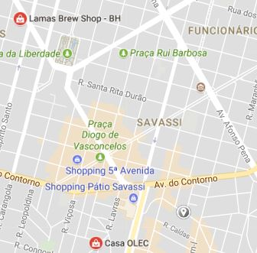

Fonte: Google Maps

**Figura A** – Fornecedores de Insumos para Cervejarias Locais

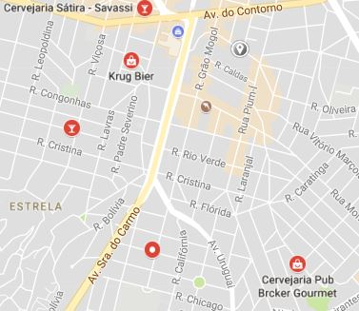

Fonte: Google Maps

**Figura B** – Cervejarias Locais

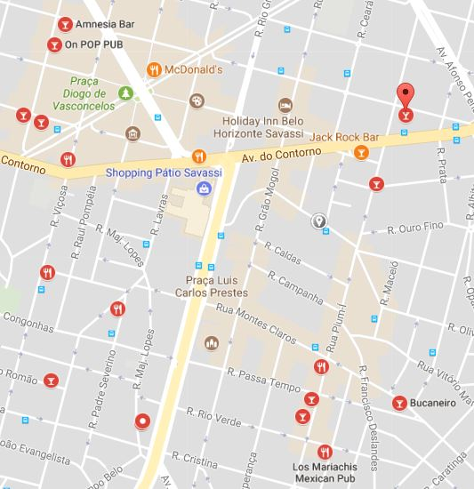

Fonte: Google Maps

**Figura C** – Bares e Pubs Locais

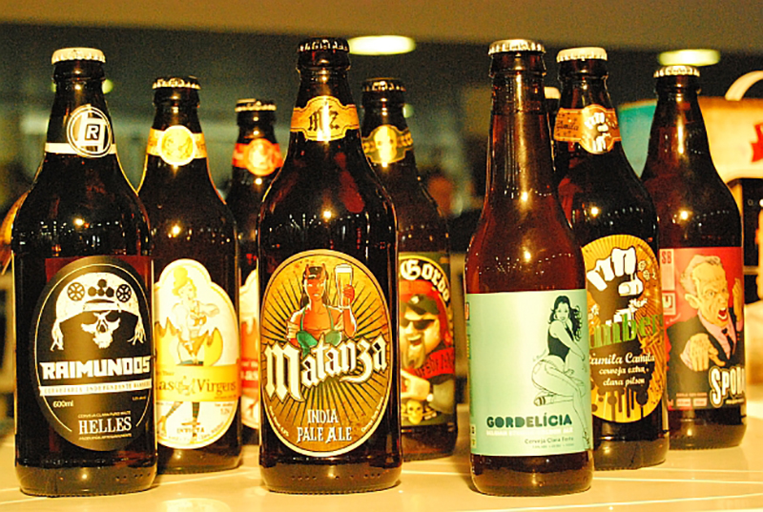

Fonte: Google Images

**Figura D** – Caracterização do Produto (imagem ilustrativa)

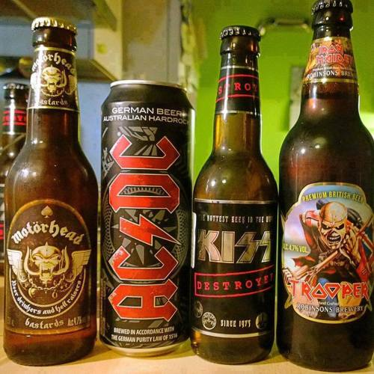

Fonte: Google Images

**Figura E** – Caracterização do Produto (imagem ilustrativa)

|  |  |
| --- | --- |
| **Projeção da demanda** | |
| **Ano** | **Quantidade** |
| 2017 | 7500 |
| 2018 | 8625 |
| 2019 | 9919 |
| 2020 | 11407 |
| 2021 | 13118 |

Fonte: Elaboração própria (2017)

**Quadro A** – Projeção de demanda anual por cinco anos

|  |  |  |  |  |  |
| --- | --- | --- | --- | --- | --- |
| **Insumos (quantidade)** | | | | | |
| **Ano** | **MCP** | **LSS** | **AAM** | **ARE** | **FAF** |
| 2017 | 1500 | 7200 | 5400 | 6000 | 3450 |
| 2018 | 1725 | 8280 | 6210 | 6900 | 3968 |
| 2019 | 1984 | 9522 | 7142 | 7935 | 4563 |
| 2020 | 2281 | 10950 | 8213 | 9125 | 5247 |
| 2021 | 2624 | 12593 | 9445 | 10494 | 6034 |

Fonte: Elaboração própria (2017)

**Quadro B** – Demanda anual por insumos (quantidade)

|  |  |  |  |  |  |  |
| --- | --- | --- | --- | --- | --- | --- |
| **Insumos (R$)** | | | | | | |
| **Ano** | **MCP** | **LSS** | **AAM** | **ARE** | **FAF** | **TOTAL** |
| 2017 | R$ 2.145,00 | R$ 1.944,00 | R$ 6.492,96 | R$ 8.016,00 | R$ 1.996,86 | R$ 20.594,82 |
| 2018 | R$ 2.466,75 | R$ 2.235,60 | R$ 7.466,90 | R$ 9.218,40 | R$ 2.296,39 | R$ 23.684,04 |
| 2019 | R$ 2.836,76 | R$ 2.570,94 | R$ 8.586,94 | R$ 10.601,16 | R$ 2.640,85 | R$ 27.236,65 |
| 2020 | R$ 3.262,28 | R$ 2.956,58 | R$ 9.874,98 | R$ 12.191,33 | R$ 3.036,97 | R$ 31.322,15 |
| 2021 | R$ 3.751,62 | R$ 3.400,07 | R$ 11.356,23 | R$ 14.020,03 | R$ 3.492,52 | R$ 36.020,47 |

Fonte: Elaboração própria (2017)

**Quadro C** – Demanda anual por insumos (em R$)

|  |  |  |  |  |  |  |
| --- | --- | --- | --- | --- | --- | --- |
| **Preços** | | | | | | |
| **Ano** | **PF** | **MCP** | **LSS** | **AAM** | **ARE** | **FAF** |
| **2017** | R$ 20,00 | R$ 1,43 | R$ 0,27 | R$ 1,20 | R$ 1,34 | R$ 0,58 |
| **2018** | R$ 20,88 | R$ 1,43 | R$ 0,27 | R$ 1,20 | R$ 1,34 | R$ 0,58 |
| **2019** | R$ 21,80 | R$ 1,43 | R$ 0,27 | R$ 1,20 | R$ 1,34 | R$ 0,58 |
| **2020** | R$ 22,76 | R$ 1,43 | R$ 0,27 | R$ 1,20 | R$ 1,34 | R$ 0,58 |
| **2021** | R$ 23,77 | R$ 1,43 | R$ 0,27 | R$ 1,20 | R$ 1,34 | R$ 0,58 |

Fonte: Elaboração própria (2017)

**Quadro D** – Preços anuais de insumos e produto final

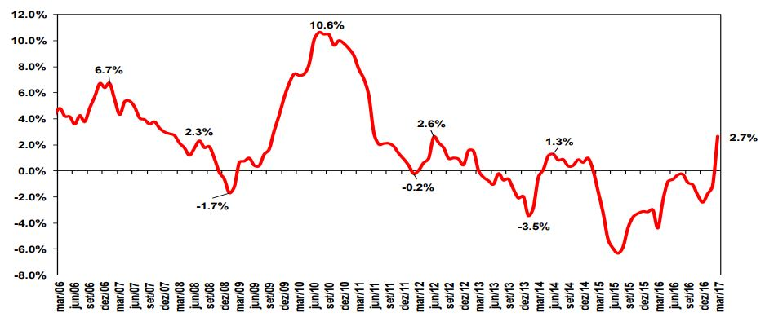

Fonte: IBGE, Bradesco (2017)

**Gráfico A** – Produção industrial de bebidas alcoólicas (média móvel de 12 meses)